LeCoLe - Learners as Co-creators of Their Own Learning
2020-1-LV01-KA201-077454

Fréttabréf nr. 1
Janúar 2021

„Framtíð náms er fólgin í sam-sköpun“ segir Rohit Pande, forstjóri Habitat
Sæl og blessuð. Hér birtist fyrsta fréttabréfið um „Nemendur sem skapa saman eigið nám“ eða „Learners as Co-creators of Their Own Learning – LeCoLe“ sem er stefnumótandi samstarfsverkefni fyrir skóla og tilheyrir Erasmus+ áætluninni.
LeCoLe var hleypt af stokkunum í desember 2020 af samstarfsaðilum frá Lettlandi, Íslandi, Írlandi, Grikklandi og Portúgal. Markmið verkefnisins er að kanna reynsluna í samstarfslöndunum af stuðningi við virka þátttöku nemenda og kennara í skipulagningu, framkvæmd og mati á námsferlinu í skólum og víðar. Einnig að skoða góð dæmi um hvernig nemendur og kennarar geti orðið sam-skapandi afl í eigin námi með því að nota ýmis samvinnunámsferli.

Meginviðfangsefni eru eftirfarandi:
• Að safna dæmum frá samstarfslöndunum um þátttöku nemenda í sam-sköpun eigin náms; og um kennara sem nota nýjar aðferðir og kennslufræði til að stýra nemendum í átt að þroskandi og markvissara námi;
• Að athuga hvað hindrar að nemendur taki þátt í að móta og innleiða sam-sköpun í námi;
• Að kanna hvers konar stuðning þarf til að kennarar geti stuðlað að nemendastýrðu námi;
• Að útbúa röð af hlaðvarpsþáttum með kennsluefni fyrir kennara um hvernig eigi að innleiða nýja kennslufræði í skólastarfi.

Ef þú vilt fræðast meira um LeCoLe verkefnið er fleira að sjá hér: (setja inn tengil á vefsíðuna þína)

Aðgerðir okkar hingað til
Samstarfsaðilar verkefnisins hafa haldið tvo vinnufundi á netinu. Fyrri fundurinn var í janúar 2021 til að hefja verkefnið formlega, en þar var gengið frá áætlun um samstarf hópsins og verkefnin framundan voru rædd og mótuð. Síðari fundurinn var í janúar 2022 þar sem rætt var um þróun verkefnisins, með áherslu á gerð hlaðvarps þáttaraðar. Einnig hafa verið nokkrir stuttir netfundir til að fylgja eftir framvindu verkefnisins skv. tímalínu og koma sér saman um næstu skref.

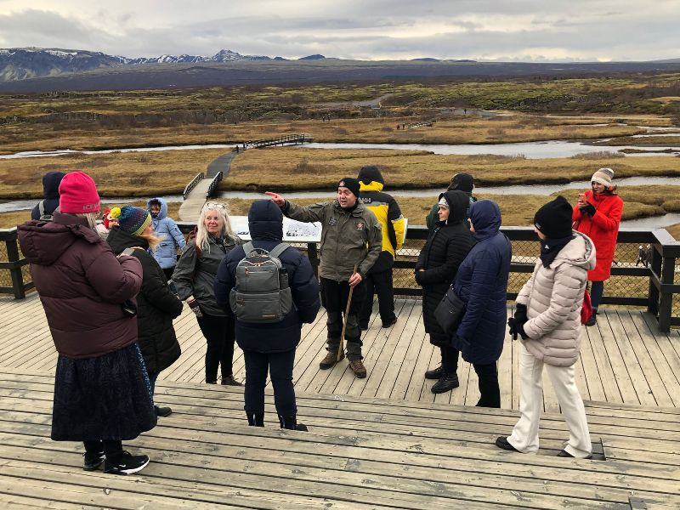
Samstarfsaðilar verkefnisins heimsóttu Ísland í október 2021 og dvöldu Reykjavík. Þetta var hluti af röð námsheimsókna sem fyrirhugaðar eru innan verkefnisins. Markmið heimsóknarinnar var að kanna hvernig nemendur taka þátt í sam-sköpun í eigin námi. Það var frábær reynsla og einstakt tækifæri að sjá íslenskt menntakerfi í framkvæmd.
Þátttakendum gafst kostur á að heimsækja Langholtsskóla og Norðlingaskóla og kanna sam-sköpun, þverfaglegt nám og hvernig kennarar nýta sér upplýsingatækni í menntun. Báðir skólarnir útvega nemendum sínum spjaldtölvur og kennarar þeirra starfa sem teymi og ákveða sjálfir hvernig þeir fylgja námskrá og stundatöflum.
Námsheimsóknin fól líka í sér ferð í fræðslusetrið á Þingvöllum, heimsókn í Háskóla Íslands og fræðslu þar frá starfsmönnum í deild rafrænna kennsluhátta.

Næsta námsheimsókn er fyrirhuguð til Dublin á Írlandi í febrúar 2022, þar sem samstarfsaðilar munu fræðast um írska menntakerfið og hvernig kennarar nota nýjar aðferðir til að virkja nemendur í samvinnu og sjálfstýrðu námi.

Gagnagreining og spurningakönnun
Í fyrsta hluta verkefnisins unnu samstarfsaðilar að kortlagningu aðstæðna í hverju landi fyrir sig og birtu niðurstöður í skýrslu sem ber heitið: Þátttaka nemenda og kennara í kennslu- og námsferlum: Reynsla og áskoranir.
Viðfangsefnið sam-sköpun og hvernig það er sett fram í hverju landi var skoðað á landsvísu, í lögum og reglugerðum og á vettvangi, til að leita skilnings á sam-sköpun í skólaumhverfi hvers lands og til að komast að því hverjar hindranirnar eru í að virkja nemendur.
Gagnasöfnun fór fram með spurningalistum á tímabilinu mars til júní 2021. Svör bárust frá 507 kennurum frá Lettlandi, Grikklandi, Írlandi, Íslandi og Portúgal sem unnu með nemendum á aldrinum 12 – 19 ára.
Spurningalistinn beindist aðallega að því að kanna reynslu og skilning kennara á því hvernig þeir hugsa um virka þátttöku í kennslu og námi, að starfsháttum og þörfum kennarar fyrir nám og faglega þróun.

Niðurstöður má finna í skýrslunni hér: https://app.box.com/s/g740r13h9btcj1cp4ea89hwjurt5r441

LeCoLe samstarfsaðilar:
- National Centre for Education (VISC), Lettland – leiðandi aðili
- Education Development Centre, Lettland
- Directorate-General for School Administration, Portúgal
- Menntavísindastofnun Háskóla Íslands, Ísland
- Marino Institute of Education, Írland
- European Education and Learning Institute, Grikkland

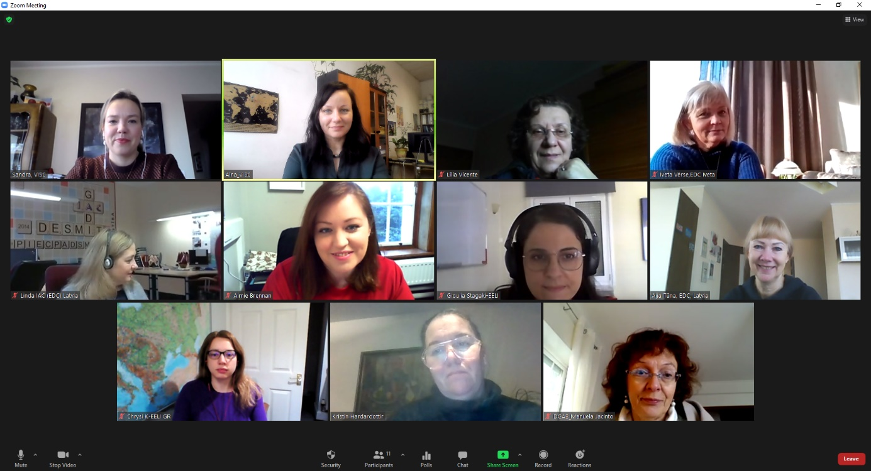

Tengiliður
Ef þú hefur áhuga á að fræðast meira um verkefnið þá hafðu samband við
Kristínu Harðardóttur, krishar@hi.is eða Kristínu Jónsdóttur, kjons@hi.is

